Seconda meditazione:
Ci vuole coraggio anche per “viaggiare”.

Mettiamoci in sintonia

Leggi questo racconto.
Un uomo si recò da un monaco di clausura.
Gli chiese: «Che cosa impari mai dalla tua vita di silenzio?».
Il monaco stava attingendo acqua da un pozzo e disse al suo visitatore: «Guarda giù nel pozzo! Che cosa vedi?».
L’uomo guardò nel pozzo. «Non vedo niente».
Dopo un po’ di tempo, in cui rimase perfettamente immobile, il monaco disse al visitatore: «Guarda ora! Che cosa vedi nel pozzo?».
L’uomo ubbidì e rispose: «Ora vedo me stesso: mi specchio nell’acqua».
Il monaco disse: «Vedi, quando io immergo il secchio, l’acqua è agitata. Ora invece l’acqua è tranquilla.
È questa l’esperienza del silenzio: l’uomo vede se stesso!».

Suggerimento: Scegli un angolo tranquillo e lasciati cullare dal silenzio.

Sui sentieri della Bibbia

Dal libro della Genesi(12,1-4)
Il Signore, disse ad Abram:
«vattene dalla tua terra,
dalla tua parentela
e dalla casa di tuo padre,
verso la terra che io ti indicherò.
Farò di te una grande nazione e ti benedirò.,
renderò grande il tuo nome e possa tu essere una benedizione.
Benedirò coloro che ti benediranno
E coloro che ti malediranno maledirò,
e in te si diranno benedette tutte le famiglie della terra».
Allora Abram partì, come gli aveva ordinato il Signore, e con lui partì Lot. Abram aveva settantacinque anni quando lasciò Carran.

Riflessione
- In che situazione si trovava Abram quando Dio gli si manifestò?
Si trova a vivere in un momento infelice della sua vita:
- Era morto un fratello, Aran;
- aveva una moglie sterile, Sarai;
- per volere del padre Terach deve lasciare Ur dei Caldei per andare a ovest, verso la terra di Canaan, ma si arresta a Carran e lì si stabilisce tutta la famiglia.
- Lì morirà il padre, però non subito, anche se nel testo la sua morte è anticipata.

- Facciamo dei calcoli:
quando Abram nasce Terach ha 70 anni;
quando Abram parte, obbedendo alla chiamata di Dio, ne ha 75,
mentre il padre, Terach ha 145 anni. Visse 205 anni.
Quindi quando Abram sente la chiamata del Dio e decide di partire, il padre Terach è ancora vivo.

L’orizzonte che ha davanti Abram è quello di un uomo senza vita e senza futuro.
A Carran si era stabilito, forse ormai rassegnato ad accettare tale situazione.

- A un certo momento della sua vita, gli deve essere accaduto qualcosa che gli ha fatto capire l’esistenza di un solo Dio, e che questo Dio gli stava indicando un cammino.
= Dal testo sacro sembra che sia successo “qualcosa” improvvisamente, senza nessuna anticipazione o premessa.
= La chiamata di Abram è un discorso diretto di Dio, un comando, un invito senza condizioni.

- “Il Signore, disse ad Abram:
= questa frase la possiamo paragonare al racconto della creazione quando Dio chiama tutto all’esistenza e lo fa dando dei comandi precisi: “sia la luce”. E così avviene. Si realizza subito quello che prima non c’era.
= Anche in questo comando che Dio rivolge ad Abramo ci dà l’impressione che Dio intervenga con tutta la sua autorevolezza e questo comando risuoni nella vita di Abram come una chiamata ad essere quello che ancora egli non è. Lo chiama a qualcosa di nuovo.
Analizziamo questo comando di Dio.

«vattene dalla tua terra,
dalla tua parentela
e dalla casa di tuo padre,
verso la terra che io ti indicherò».

“vattene”:lek-leka.
= Vai verso di te,
= vai per te,
= vai in te.

- Questa frase ebraica pone in risalto il verbo “andare” all’imperativo, come se Dio dicesse:
- Abram, va’; va’ per il tuo bene;
- va’ per il tuo futuro,
- va’ per la tua realizzazione; non avere paura, va’!
= Abramo è invitato a uscire da quella situazione di stallo,
= a “lasciare” per muoversi verso se stesso,
per diventare se stesso, per seguire un progetto che lo realizzerà.
- Possiamo dire che il progetto di Dio è la realizzazione della vita di Abram.

- A una prima lettura di questo versetto, sembra centrale il “lasciare”, anche perché non è indicata la meta dell’andare.
- Lasciare la terra: un determinato luogo fisico con le corrispondenti abitudini, lasciare un luogo divenuto familiare e sicuro.
- Lasciare la parentela, il clan: le sicurezze che ti provengono da un contesto sociale ed economico fatto di tradizioni e di rapporti con le persone.
- Lasciare la casa di suo padre: tutto quel mondo di affetti intensi, intimi che pensi che siano il tutto della tua vita, che non possano mai tramontare.

- Riassumendo:
è un comando a lasciare la propria storia, le proprie radici, il proprio passato.

- Tutto questo non è per distruggere la vita di Abram. Ma ecco l’obiettivo: “verso la terra che io ti indicherò”, verso la terra che io farò vedere a te.
Non è indicata quale terra, ma c’è la promessa di una terra. Dopo sapremo quale sarà, ma all’inizio c’è solo la promessa, per cui quello che si mette in evidenza è che Abram parte mosso dalla fiducia in Dio: è come un camminare nel buio, in mezzo alla nebbia, con l’unica certezza che Dio gli indicherà la strada.

Ma questa certezza, che garanzie ha?
= Solo la Parola di un Dio che Abram appena conosce, un Dio che gli è ancora sconosciuto.
= Dovrà muoversi con una mappa dove ci sono solo i segni che Dio gli invierà; non saranno segni straordinari /evidenti, ma segni che possono essere colti solamente da li guarda con fede.

- Ecco la promessa:
«farò di te una grande nazione e ti benedirò,
renderò grande il tuo nome e possa tu essere una benedizione.
Benedirò coloro che ti benediranno e coloro che ti malediranno maledirò
e in te si diranno benedette tutte le famiglie della terra».

= Sono promesse a dir poco strane.
- Anzitutto una nazione non nasce da un singolo uomo ma da una coppia: un uomo e una donna. Quale donna? Quali figli?
- Occorre anche una terra, che attualmente non ha.

- Questi doni, queste condizioni per formare una grande nazione si intravedono attraverso la benedizione che Dio darà a Abram.
= benedire: augurare il bene a una persona, desiderare il bene per qualcuno, riconoscere il bene nell’altro.
= benedizione: indica un regalo, una promessa, la prosperità…
- Abram è immerso nell’oceano della benedizione di Dio e diventerà per il mondo un regalo di Dio, un dono per tutte le generazioni.
Questo non vuol dire che Abramo sarà artefice di grandi imprese, non farà cose straordinarie ma la sua presenza saràsegno della benedizione di Dio; la sua missione è quella di essere e di portare la benedizione di Dio.

- L’esecuzione
Abram parte, senza dire una parola.
= Con lui parte anche Lot, figlio di suo fratello (forse Abram pensava che questi potesse essere il suo erede, lo poteva adottare come suo figlio. E non sarà così).

= Nel versetto successivo si dice che prende anche la moglie e i beni che avevano acquistati a Carran e scopriamo la meta del viaggio: Canaan

= Di per sé Abram non compie totalmente il comando che Dio che gli aveva rivolto, quello di lasciare tutto: terra, parentela e casa.
- Siamo ancora all’inizio del cammino, ci penserà Dio, di volta in volta a rivelarsi e a fare in modo che Abram si fidi totalmente di lui.

- Dalla Bibbia alla vita
Forse è facile amare un Dio lontano,
che sta sulle nuvole del suo cielo,
che guarda dall’alto gli avvenimenti della storia,
che resta alla finestra del mondo a godersi lo spettacolo.

Ma tu, o Dio, non sei così.
Tu vuoi essere il nostro Dio.
Allora decidi di entrare nella nostra storia,
tu chiedi di avere un posto nella nostra vita.

Chi ti accoglie lo sa: da quel momento la sua esistenza
non è più quella di prima.
Perché tu il Dio vicino,
risulti anche essere un “Dio scomodo”
che sconvolge i nostri piani,
che ci domanda di avere fiducia, solamente in Te,
perché realizzi cose impossibili
servendoti di strumenti fragili quali siamo noi.

Spirito Santo, insegnaci
l’audacia di chi sa affidarsi
al futuro di Dio.

- Con i piedi a terra e il cuore in cielo.
La foto di un pontile sul mare.«…Vai!»

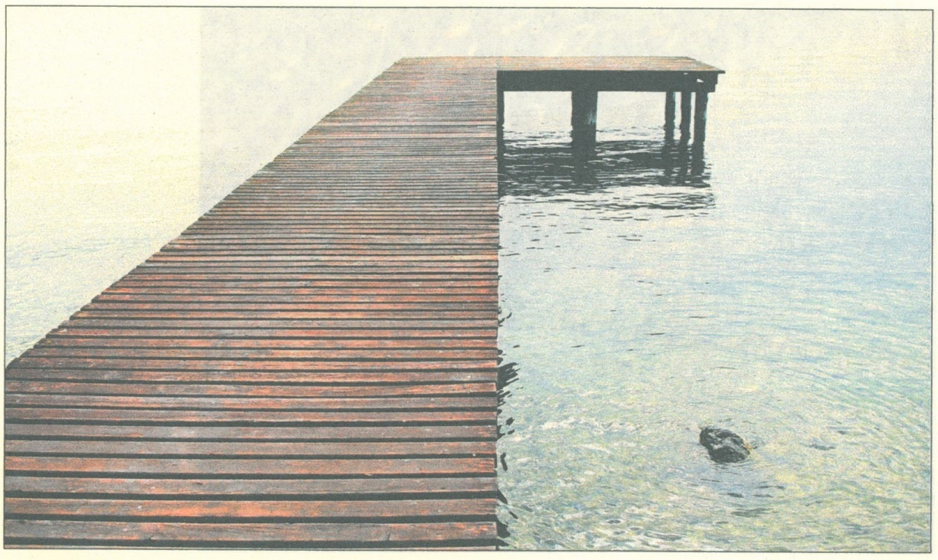
Guardandola un po’ sembra dirti: “...vai!”.
Un invito a salirci sopra. Se fossi lì in passeggio lungo il mare e vedessi questo pontile, ti verrebbe la voglia di salirci sopra.
= Questo “vai” è come il “vattene” che Dio dice a Abramo.

- E’ un “vai” che possiamo dire anche noi, in qualunque situazione ci troviamo:
= Un “vai” che è un andare dentro la situazione in cui ti trovi;
= un “vai” per trovare un senso a quello che stai facendo;
= un “vai avanti”, prendi in mano la situazione, prendi delle decisioni.

- “Vai, dove?”
= guardando la foto, almeno fino in fondo al pontile. E cosa cambia?
Quando vai al mare, in genere stai sulla spiaggia a prendere il sole oppure lungo la spiaggia fai una passeggiatina, guardi il mare come spettatore.
- Fare quattro passi sul pontile è come entrare dentro al mare. Non sei più spettatore ma ti sei già messo dentro il mare. Sei parte del mare. E questo ha delle conseguenze nella tua vita.
= Esempio: a volte diciamo: “ma in comunità non si fa niente!“
Inizia tu a proporre/fare qualcosa!
“Ma cosa posso fare? Da solo non cambia niente!”
= Forse non cambierà niente ma per te vuol dire iniziare qualcosa di nuovo. La vita inizia solo se ti butti dentro, se sei invischiato dentro.

- La foto ti dice: “vai fino in fondo alla passerella”, non ti chiede di andare in alto mare, ma adesso, almeno al fondo del pontile.
= Certo, c’è del rischio, non ci sono tutte le sicurezze. Occorre essere prudenti, però nella vita devi anche rischiare. Per entrare nella vitalità delle cose, devi anche rischiare, non sempre ti andrà tutto bene, però se aspetti tutte le condizioni favorevoli di questo mondo, non entrerai mai in nessun campo, resterai sempre spettatore. Sulla spiaggia!

- C’è un orizzonte davanti: sembra luminoso oppure nebbioso.
= Il futuro è sempre così: è sempre un po’ nebbioso perché nessuno di noi sa cosa capiterà domani e questo fa una certa paura. Però è anche luminoso perché sono i nostri desideri a dar luce al futuro

- La foto è bella perché ora il mare è tranquillo. Prova ad andarci sopra quando c’è la burrasca. Altroché passerella! Scapperesti spaventato!
= Quando il mare è calmo è semplice, si va anche di corsa sulla passerella, ma se c’è burrasca, no! Eppure la passerella continuerà a dirti di andare avanti anche con la burrasca. Magari starai molto più attento, non camminerai ma procederai strisciando. È quello che fanno i marinai nella barca quando il mare è in burrasca; certo non camminano da una parte all’altra fischiettando, ma coricati, aggrappandosi alle corde: è l’unico modo per controllarla e andare avanti.
- A volte nella vita dobbiamo aggrapparci a delle corde perché il vento non ci butti giù. Ma dobbiamo andare avanti.
= Pensando al brano evangelico della tempesta sedata da Gesù, (Mc 6,45-52) ci viene da credere che in compagnia di Dio puoi venirne fuori dalla tempesta.
Gesù ci invita a fidarci di lui e della vita e di andare avanti su questa passerella.
Senza la sete di futuro il presente sparisce,
diventa sempre più noioso.

Guardiamo questa foto e
“…vai!”

Per riflettere personalmente:

- Ripensa alla tua vita di consacrata: trovi dei punti in comune con l’esperienza che ha avuto Abramo?

- I timori che avevi all’inizio del tuo cammino di suora, di fidarti del Signore, come li hai superati?

- Ci sono state esperienze dove hai detto: “…ma sì, vado!” E poi cosa è successo?

